НАЦИОНАЛЬНЫЙ ПРОЕКТ «Продолжительная и активная жизнь»

С 29.06.2026 по 05.07.2026 г. проходит Неделя, направленная на снижение смертности от внешних причин
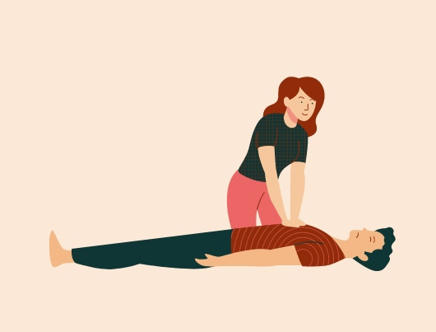
Цель проведения мероприятий Недели – повысить осведомленность населения:
- об алгоритмах оказания первой помощи;
- о связи потребления алкоголя и получении травм в состоянии алкогольного опьянения;
- напомнить несовершеннолетним гражданам правила дорожного движения;
- повысить осведомленность родителей об опасности оставления детей без присмотра, профилактике детского травматизма;
- о профилактике чрезвычайных ситуаций.
Внешние причины — это не болезни, а обстоятельства: ДТП, падения, утопления, отравления, пожары, убийства и самоубийства. И у этого класса причин есть одна особенность: это предотвратимые смерти. Те, которых можно было избежать. Человек погибает не от того, что случилось, а от того, что рядом не оказалось того, кто знает, что делать.
Специалисты подчёркивают: ключевая проблема — не отсутствие запретов, а отсутствие знаний и навыков первой помощи. Люди боятся сделать что-то не так, боятся навредить или просто не знают, с чего начать.

Универсальный алгоритм, который работает в любой ситуации — ДТП, падение, утопление, пожар:
- Оцените обстановку. Убедитесь, что вам ничего не угрожает (нет огня, газа, машин). Осмотр должен занять не более 10–30 секунд.
- Проверьте сознание. Окликните пострадавшего, осторожно потрясите за плечо.
- Восстановите дыхание. Если человек без сознания, запрокиньте голову, проверьте, нет ли рвотных масс во рту.
- Если нет дыхания — начинайте реанимацию. Не ждите, пока кто-то другой начнёт. Каждая минута без кислорода снижает шансы на выживание.
- Вызовите скорую. 103 или 112. Обязательно встретьте бригаду — это ускорит помощь. Диспетчеру назовите адрес, возраст пострадавшего и опишите ситуацию.
- Остановите кровотечение. Жгут, давящая повязка — любое средство, которое есть под рукой.
- Не перемещайте пострадавшего. Особенно если есть подозрение на травму позвоночника.
Важно: никакой уголовной ответственности за оказание первой помощи нет. Это миф, который часто мешает людям действовать.
Какие группы внешних причин самые опасные?
Росстат выделяет несколько основных групп внешних причин смерти. В каждой из них — свои факторы риска и свои способы защиты. ДТП — главная угроза для молодых
Транспортные травмы — одна из ведущих причин смерти от внешних факторов, особенно среди молодых людей. В испанской статистике, например, восемь из десяти погибших в ДТП — мужчины, а половина всех смертей на дорогах приходится на пешеходов, мотоциклистов и велосипедистов.
Профилактика дорожно-транспортных происшествий:
- обеспечение безопасности дорожного движения заключается в соблюдении правил и повышения мер ответственности за их нарушение;
- умение всеми участниками дорожного движения оказать первую помощь пострадавшему;
- профилактические беседы с детьми разных возрастов «О правилах безопасности на дорогах».
- не заниматься посторонними делами (например, разговор по телефону) во время вождения.

Падения — тихая угроза для пожилых
- для детей и подростков — обучение детей правилам безопасного поведения;
- для работающих — обеспечение соблюдения более строгих норм безопасности труда на рабочих местах с высокой степенью риска, например — в строительной промышленности;
- для пожилых людей — тренировка техники ходьбы и равновесия и функциональный тренинг, оценка домашней обстановки на вероятность падений и устранение причин (поручни в ванной и туалете, нескользящие коврики, хорошее освещение во всех помещениях, которые на это могут повлиять, сокращение дозы или отмена психотропных препаратов, добавки витамина Д для людей с его дефицитом.

Профилактика случайных утоплений
- купание должно происходить только в разрешенных местах, на благоустроенных пляжах, где есть спасательные пункты;
- нельзя заплывать далеко от берега, выплывать за пределы ограждения мест купания;
- нельзя купаться у крутых обрывистых берегов с сильным течением, в заболоченных местах, в штормовую погоду и во время грозы;
- не разрешается нырять в незнакомых местах, прыгать в воду с мостов, пристаней, подплывать к близко проходящим лодкам, катамаранам, парусникам и другим плавательным средствам;
- запрещается купание в состоянии алкогольного опьянения;
- убедиться при эксплуатации маломерных судов в их исправности, проверить наличие спасательных жилетов;
- не рекомендуется купаться ранее, чем через полтора — два часа после еды;
- запрещается купаться при болезнях сердца, склонности к обморокам и припадкам;
- запрещается оставлять детей без присмотра взрослых, как на берегу реки, так и в воде;
- на детях должны быть устройства, поддерживающие плавучесть (круги, жилеты), как
во время купания, так и рядом с водой;
- не разрешать устраивать детям на воде игры, связанные с нырянием и захватом ног и рук купающегося;
- детям, не достигшим 16 лет, рекомендуется кататься на лодках только вместе со взрослыми, находясь в лодке, опасно пересаживаться, садиться на борта, перегружать лодку сверх установленной нормы.

Профилактика пожаров:
- соблюдение правил пожарной безопасности;
- воздержание от курения в постели и в состоянии алкогольного опьянения;
- использование только исправных электрических приборов;
- разжигание костров на природе по правилам и в специально разрешенных местах;
- не забывать хорошо тушить костры;
- хранить горючие предметы в недоступном для детей месте.
Пожары — это неконтролируемый процесс горения, влекущий за собой гибель людей и уничтожение материальных ценностей.
Чаще всего смертность от внешних причин происходит из-за неоправданного риска и игнорирования правил безопасности. Рекомендуем ответственно относиться к своему здоровью и своей жизни.
Что реально спасает: конкретные шаги
Для тех, кто и так аккуратен:
- Проверьте дом. Оцените риски: скользкие коврики, провода на полу, отсутствие поручней в ванной — всё это потенциальные точки падения.
- Установите датчики. Дым — пожарный извещатель. Угарный газ — датчик СО, если у вас печное отопление или газовая колонка. Это копейки, которые спасают жизни.
- Не оставляйте детей у воды. Даже на мелководье. Ребёнок может утонуть менее чем за две минуты.
- Будьте внимательны к близким. Тревожные признаки: замкнутость, разговоры о бессмысленности жизни. Телефон доверия: 8-800-2000-122.
- Знайте, куда звонить. 112 — единый номер спасения. 101 — пожарные, 102 — полиция, 103 — скорая.
Смертность от внешних причин — это не «судьба» и не «рок». Это статистика, которую можно изменить. Полностью защититься от случайности нельзя — но можно уменьшить риски. Можно научиться помогать. Можно создать вокруг себя среду, где трагедий будет меньше.
Именно об этом — Неделя снижения смертности от внешних причин. О реальных шагах, которые может сделать каждый.
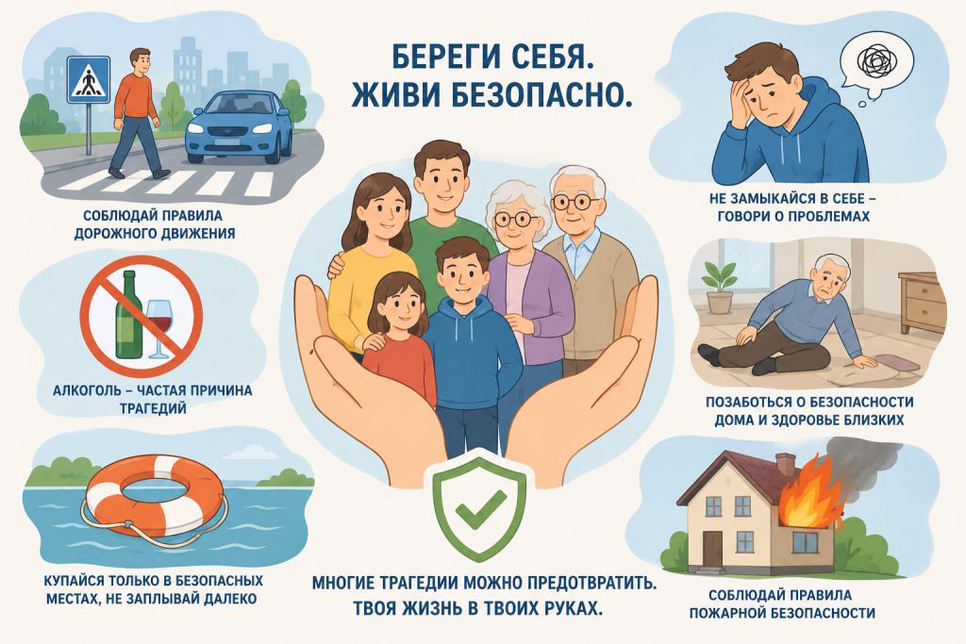

Жизнь бесценна – берегите ее!

Материал составлен по открытым Интернет-ресурсам

